Дорогие родители!
Задача каждого из Вас - изучать азбуку движения пешехода на дороге со своим ребенком.

Дорога не терпит шалости - наказывает без жалости!

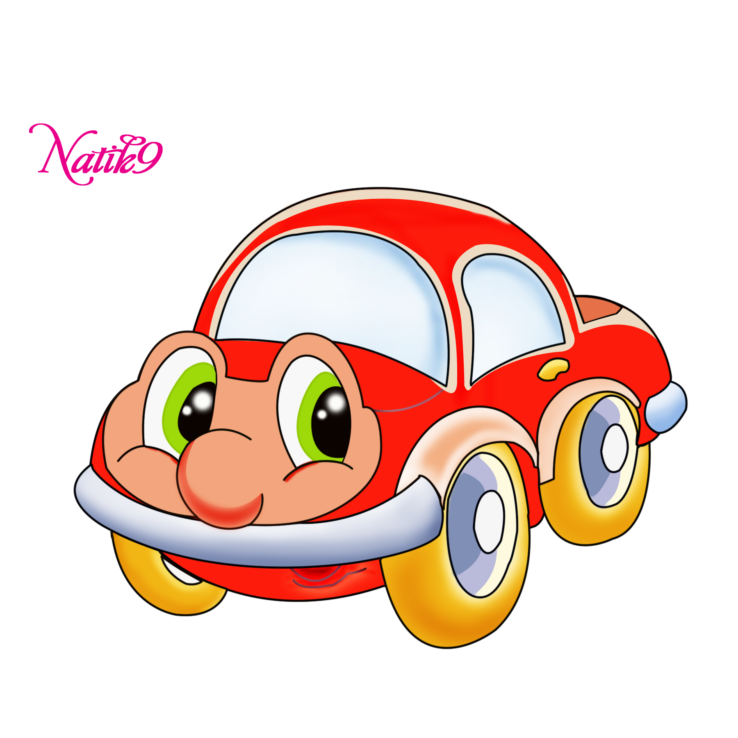
I. Что должны знать родители о своем ребенке?

В 3-4 года ребенок может отличить движущуюся машину от стоящей, но он уверен, что машина останавливается мгновенно.
В 6 лет - боковым зрением он видит примерно 2/3 того, что видят взрослые; не умеет определить, что движется быстрее: велосипед или спортивная машина; не умеет правильно распределять внимание и отделять существенное от незначительного.
В 7 лет - более уверенно отличает правую сторону дороги от левой.
В 8 лет - может мгновенно отреагировать на оклик и т. п.; имеет опыт пешеходного передвижения на дороге; активно осваивает основные навыки езды на велосипеде (умение объезжать препятствия, делать крутые повороты); умеет определять источник шума; устанавливать связь между величиной предмета, его удаленностью и временем (чем ближе автомобиль, тем он больше); может отказаться от начатого действия (ступив на проезжую часть, вновь вернуться на тротуар).
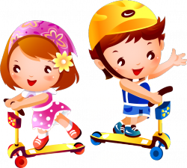

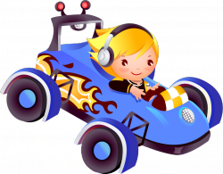
II. Правила, которые необходимо соблюдать!

• Не спешите, переходите дорогу всегда размеренным шагом.
• Выходя на проезжую часть, прекратите разговаривать - ребенок должен привыкнуть, что при переходе дороги нужно сосредоточиться.
• Не переходите дорогу на красный или желтый сигнал светофора, переходить нужно только на зеленый свет.
• Переходите дорогу только в местах, обозначенных дорожным знаком «Пешеходный переход».
• Из автобуса, такси выходите первыми. В противном случае ребенок может упасть или выбежать на проезжую часть.
• Не разрешайте детям играть вблизи дорог и на проезжей части.
• Привлекайте ребенка к участию в ваших наблюдениях за обстановкой на дороге: показывайте ему те машины, которые готовятся поворачивать, едут с большой скоростью и т. д.
• Не выходите с ребенком из-за машины, кустов, не осмотрев предварительно дороги.
• В автомобиле обязательно пристегнитесь ремнями; ребенка посадите на самое безопасное место: в специальное детское кресло, в середину или на правую часть заднего сиденья.
• Не будьте агрессивны по отношению к другим участникам движения. Вместо этого объясните ребенку конкретно, в чем их ошибка. Используйте различные ситуации для ознакомления с правилами дорожного движения, спокойно признавайте и свои собственные ошибки.

Успехов вам! Ведь отличное знание и выполнение правил дорожного движения - залог безопасности Вас и Вашего ребёнка.

Есть у нас дружок хороший
С великаном добрым схожий!
Знай: три глаза у него –
Не боятся никого.
Утром, днём, в ночную тьму
Все горят по одному.
И у каждого – свой цвет,
Чтоб в пути нам дать совет.
Если жёлтый свет горит –
Приготовиться велит,
На зеленый нам – идти,
Всем счастливого пути!
А зажжётся красный, вдруг
Подожди немного, друг!
Торопыгой вредно быть,
Надо жизнью дорожить!
Друг зовётся "светофор",
Бессловесный разговор
Он давно с людьми ведет,
Никогда не подведёт.
Его мы слушаться должны –
И нам дороги не страшны!!!
